بسم الله الرحمن الرحيم
الصف | المــــادة | المـوضـوع | اليـوم | السبت | الأحد | الاثنين | الثلاثاء | الأربعاء
الثاني المتوسط | تجويد" تحفيظ " | جمع القرآن الكريم | التاريخ | / | / | / | / | /
التمهيد | كيف كان ينزل القرآن الكريم على النبي ؟؟؟ |  | الحصة - الفصل | - | - | - | - | -

الأهداف السلوكية | المحتوى التعليمي | الإجراءات والأنشطة التعليمية | الوسائل | أساليب التقويم المرحلي | التقويم النهائي
أن يعرف الطالب كيفية نزول القرآن على النبي عليه الصلاة والسلام .  أن يذكر الطالب المرات الثلاث التي جمع فيها القرآن .  أن يوضح الطالب معنى حفظ القرآن في الصدور .  أن يذكر الطالب كتبة القرآن في عهد النبي .  أن يبين الطالب المشقة التي كان يلاقيها الصحابة في كتابة القرآن .  أن يجيب الطالب على تدريبات الدرس | 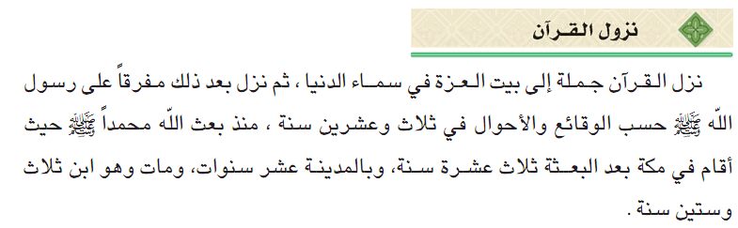  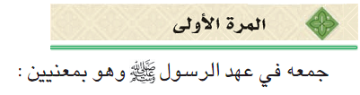  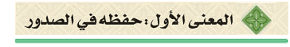  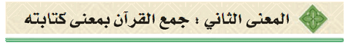  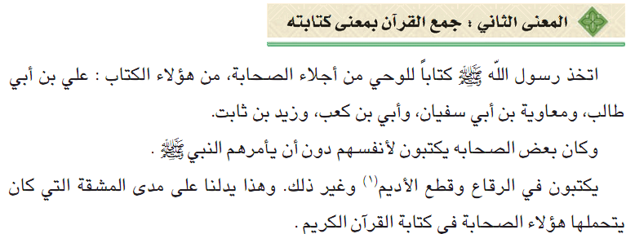  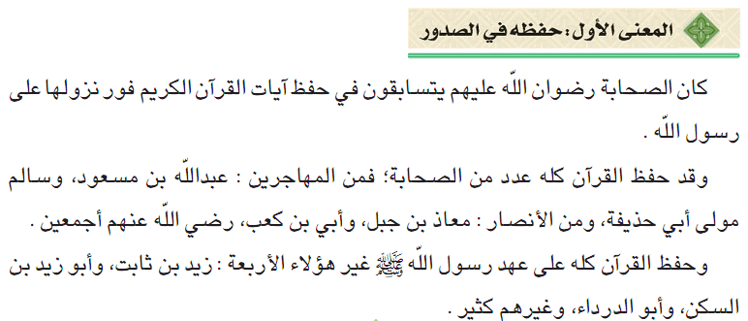 | - نقوم بالتهنئة بالعام الدراسي الجديد  ثم نقوم بطرح أسئلة عن معلومات الدرس  من معه مصحف ؟ هل تلاحظ أنه مجموع في مجلد واحد ؟  يعرف الطالب كيفية نزول القرآن على النبي عليه الصلاة والسلام .  يذكر الطالب المرات الثلاث التي جمع فيها القرآن .  يوضح الطالب معنى حفظ القرآن في الصدور .  يذكر الطالب كتبة القرآن في عهد النبي .  لأنهم كانوا يستخدمون الرقاع و قطع الأديم .  يبين الطالب المشقة التي كان يلاقيها الصحابة في كتابة القرآن .  يجيب الطالب على تدريبات الدرس | الكتاب المدرسي  عارض  السبورة  الأقلام الملونة | كيف نزل القرآن على النبي عليه الصلاة والسلام ؟  اذكر المرات الثلاث التي جمع فيها القرآن .  وضح معنى حفظ القرآن في الصدور .  اذكر كتبة القرآن في عهد النبي .  أن يبين الطالب المشقة التي كان يلاقيها الصحابة في كتابة القرآن .  المتابعة و التصحيح | متابعة التلاميذ أثناء قراءة القرآن في الإذاعة المدرسية
الواجب / حل أسئلة الكتاب المدرسي |  | ملاحظات :
المشرف التربوي:
مدير المدرسة :
معلم المادة :

بسم الله الرحمن الرحيم
الصف | المــــادة | المـوضـوع | اليـوم | السبت | الأحد | الاثنين | الثلاثاء | الأربعاء
الثاني المتوسط | تجويد" تحفيظ " | تابع جمع القرآن الكريم | التاريخ | / | / | / | / | /
التمهيد | اذكر كتبة الوحي في زمن النبي ؟؟؟ |  | الحصة - الفصل | - | - | - | - | -

الأهداف السلوكية | المحتوى التعليمي | الإجراءات والأنشطة التعليمية | الوسائل | أساليب التقويم المرحلي | التقويم النهائي
أن يذكر الطالب المرة الثانية التي جمع فيها القرآن الكريم .  أن يذكر الطالب في عهد من تم جمع القرآن الكريم للمرة الثانية .  أن يعدد الطالب أسباب اختيار زيد بن ثابت لجمع القرآن الكريم .  أن يوضح الطالب كيفية جمع القرآن الكريم .  أن يبين الطالب مصير الصحف التي تم جمعها .  أن يجيب الطالب على تدريبات الدرس | 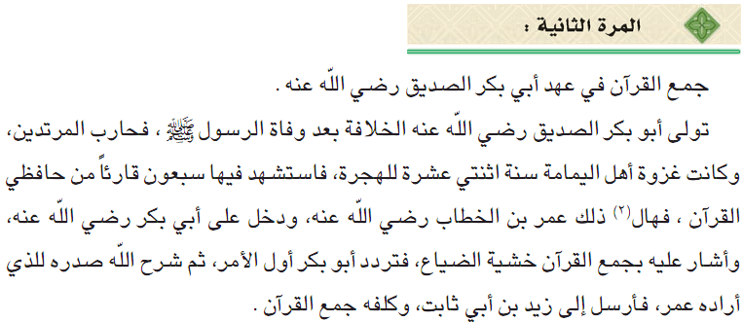  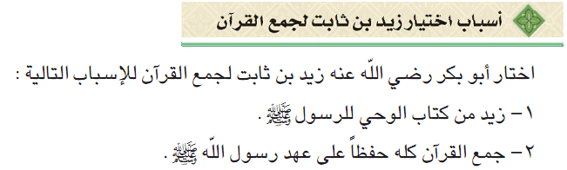  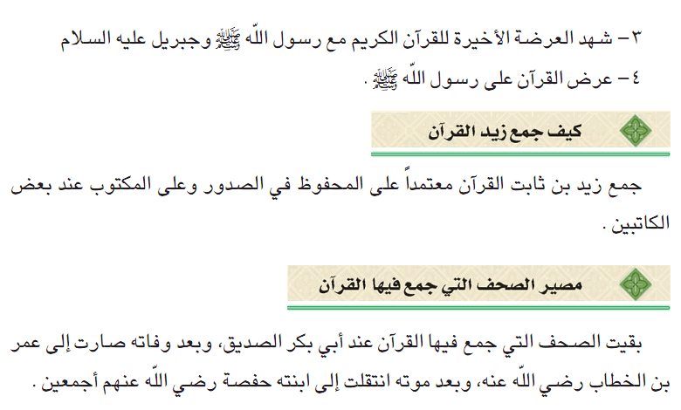 | نقوم بطرح أسئلة عن معلومات الدرس السابق ذات علاقة بالدرس الجديد  التقديم للأمثلة المعروضة بحديث مناسب أو بذكر ملخص موجز للدرس مما له صلة بالدرس بطريقة تثير الانتباه إليه.  يذكر الطالب المرة الثانية التي جمع فيها القرآن الكريم .  يذكر الطالب في عهد من تم جمع القرآن الكريم للمرة الثانية .  يعدد الطالب أسباب اختيار زيد بن ثابت لجمع القرآن الكريم .  يوضح الطالب كيفية جمع القرآن الكريم .  يبين الطالب مصير الصحف التي تم جمعها .  يجيب الطالب على تدريبات الدرس | الكتاب المدرسي  عارض  السبورة  الأقلام الملونة | مت كانت المرة الثانية التي جمع فيها القرآن الكريم .  اذكر في عهد من تم جمع القرآن الكريم للمرة الثانية .  عدد أسباب اختيار زيد بن ثابت لجمع القرآن الكريم .  وضح كيفية جمع القرآن الكريم .  بين مصير الصحف التي تم جمعها .  المتابعة و التصحيح | متابعة التلاميذ أثناء قراءة القرآن في الإذاعة المدرسية
الواجب / حل أسئلة الكتاب المدرسي |  | ملاحظات :
المشرف التربوي:
مدير المدرسة :
معلم المادة :

بسم الله الرحمن الرحيم
الصف | المــــادة | المـوضـوع | اليـوم | السبت | الأحد | الاثنين | الثلاثاء | الأربعاء
الثاني المتوسط | تجويد" تحفيظ " | تابع جمع القرآن الكريم | التاريخ | / | / | / | / | /
التمهيد | لماذا تم اختيار زيد بن ثابت لجمع القرآن ؟؟؟ |  | الحصة - الفصل | - | - | - | - | -

الأهداف السلوكية | المحتوى التعليمي | الإجراءات والأنشطة التعليمية | الوسائل | أساليب التقويم المرحلي | التقويم النهائي
أن يذكر الطالب المرة الثالثة التي جمع فيها القرآن الكريم .  أن يذكر الطالب في عهد من تم جمع القرآن الكريم للمرة الثالثة .  أن يبين الطالب سبب جمع القرآن الكريم على عهد سيدنا عثمان رضي الله عنه .  أن يذكر الطالب عدد المصاحف العثمانية .  أن يعدد الطالب الأمصار التي أرسلت لها المصاحف العثمانية .  أن يجيب الطالب على تدريبات الدرس | 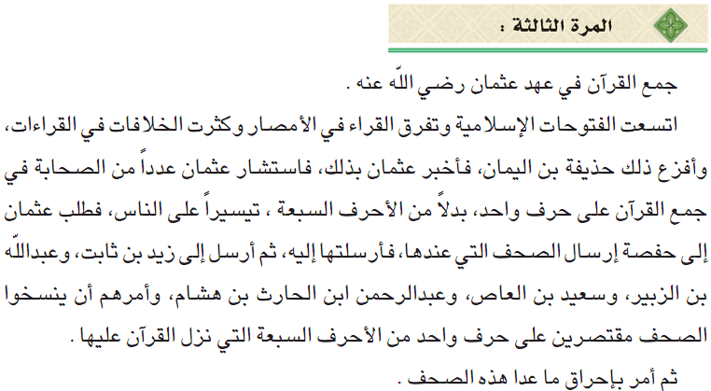  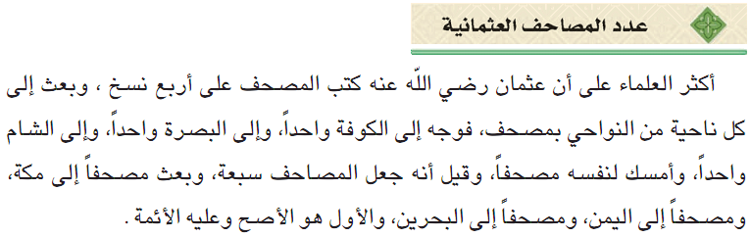 | نقوم بطرح أسئلة عن معلومات الدرس السابق ذات علاقة بالدرس الجديد  التقديم للأمثلة المعروض ة بحديث مناسب أو بذكر ملخص موجز للدرس مما له صلة بالدرس بطريقة تثير الانتباه إليه.  بعدها :  يذكر الطالب المرة الثالثة التي جمع فيها القرآن الكريم .  يذكر الطالب في عهد من تم جمع القرآن الكريم للمرة الثالثة .  يبين الطالب سبب جمع القرآن الكريم على عهد سيدنا عثمان رضي الله عنه .  يذكر الطالب عدد المصاحف العثمانية .  يعدد الطالب الأمصار التي أرسلت لها المصاحف العثمانية .  يجيب الطالب على تدريبات الدرس | الكتاب المدرسي  عارض  السبورة  الأقلام الملونة | اذكر المرة الثالثة التي جمع فيها القرآن الكريم .  اذكر في عهد من تم جمع القرآن الكريم للمرة الثالثة .  بين سبب جمع القرآن الكريم على عهد سيدنا عثمان رضي الله عنه .  اذكر عدد المصاحف العثمانية .  عدد الأمصار التي أرسلت لها المصاحف العثمانية .  المتابعة و التصحيح | متابعة التلاميذ أثناء قراءة القرآن في الإذاعة المدرسية
الواجب / حل أسئلة الكتاب المدرسي |  | ملاحظات :
المشرف التربوي:
مدير المدرسة :
معلم المادة :

بسم الله الرحمن الرحيم
الصف | المــــادة | المـوضـوع | اليـوم | السبت | الأحد | الاثنين | الثلاثاء | الأربعاء
الثاني المتوسط | تجويد" تحفيظ " | حل التدريبات | التاريخ | / | / | / | / | /
التمهيد | كم مرة تم جمع القرآن الكريم ؟؟؟ |  | الحصة - الفصل | - | - | - | - | -

الأهداف السلوكية | المحتوى التعليمي | الإجراءات والأنشطة التعليمية | الوسائل | أساليب التقويم المرحلي | التقويم النهائي
أن يجيب الطالب على تدريبات الدرس . | 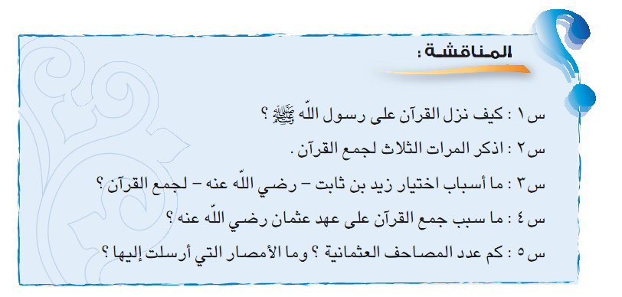 | في البداية أطلب من طالب فتح المصحف وقراءة آية من القرآن .  بعدها أسأل الطلاب عن ملاحظاتهم عن القراءة خاصة عن الوقف .  نقوم بطرح أسئلة عن معلومات الدرس السابق ذات علاقة بالدرس الجديد .  أو بذكر ملخص موجز للدرس مما له صلة بالدرس بطريقة تثير الانتباه إليه.  بعدها يجيب الطالب على تدريبات الدرس وبمتابعة المعلم . | الكتاب المدرسي  عارض  السبورة  الأقلام الملونة | المتابعة و التصحيح | متابعة التلاميذ أثناء قراءة القرآن في الإذاعة المدرسية
الواجب / حل بقية أسئلة الكتاب المدرسي |  | ملاحظات :
المشرف التربوي:
مدير المدرسة :
معلم المادة :

بسم الله الرحمن الرحيم
الصف | المــــادة | المـوضـوع | اليـوم | السبت | الأحد | الاثنين | الثلاثاء | الأربعاء
الثاني المتوسط | تجويد" تحفيظ " | آداب تلاوة القرآن الكريم | التاريخ | / | / | / | / | /
التمهيد | كيف نستعد لقراءة القرآن الكريم ؟ |  | الحصة - الفصل | - | - | - | - | -

الأهداف السلوكية | المحتوى التعليمي | الإجراءات والأنشطة التعليمية | الوسائل | أساليب التقويم المرحلي | التقويم النهائي
أن يعدد الطالب آداب تلاوة القرآن الكريم .  أن يذكر الطالب موقف القارئ إذا دعت الحاجة إلى كلام خارجي .  أن يطبق الطالب الآداب أثناء التلاوة .  أن يجيب الطالب على تدريبات الدرس . | 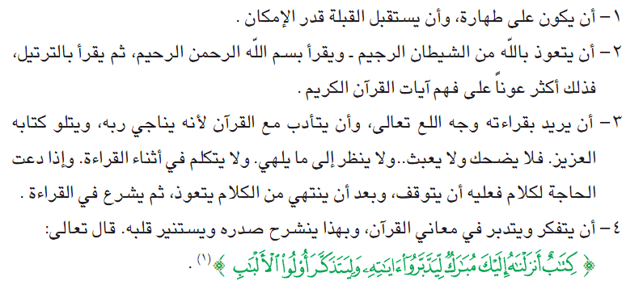  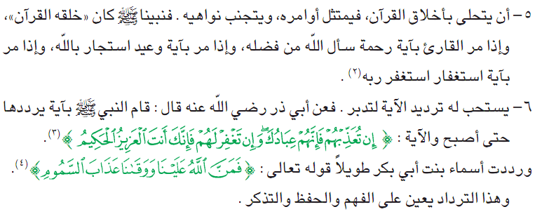 | نقوم بطرح أسئلة عن معلومات الدرس السابق ذات علاقة بالدرس الجديد .  التقديم للأمثلة المعروضة بحديث مناسب أو بذكر ملخص موجز للدرس مما له صلة بالدرس بطريقة تثير الانتباه إليه.  يعدد الطالب آداب تلاوة القرآن الكريم .  يذكر الطالب موقف القارئ إذا دعت الحاجة إلى كلام خارجي .  يطبق الطالب الآداب أثناء التلاوة .  يجيب الطالب على تدريبات الدرس وبمتابعة المعلم . | الكتاب المدرسي  عارض  السبورة  الأقلام الملونة | عدد آداب تلاوة القرآن الكريم .  اذكر موقف القارئ إذا دعت الحاجة إلى كلام خارجي .  طبق الآداب أثناء التلاوة .  المتابعة و التصحيح | متابعة التلاميذ أثناء قراءة القرآن في الإذاعة المدرسية
الواجب / حل بقية أسئلة الكتاب المدرسي |  | ملاحظات :
المشرف التربوي:
مدير المدرسة :
معلم المادة :

بسم الله الرحمن الرحيم
الصف | المــــادة | المـوضـوع | اليـوم | السبت | الأحد | الاثنين | الثلاثاء | الأربعاء
الثاني المتوسط | تجويد" تحفيظ " | آداب سماع القرآن الكريم وحل التدريبات | التاريخ | / | / | / | / | /
التمهيد | ماذا تفعل عند سماع القرآن الكريم ؟ |  | الحصة - الفصل | - | - | - | - | -

الأهداف السلوكية | المحتوى التعليمي | الإجراءات والأنشطة التعليمية | الوسائل | أساليب التقويم المرحلي | التقويم النهائي
أن يعرف الطالب ما يفعله عند سماع القرآن الكريم .  أن يذكر الطالب دليل الإنصات من القرآن الكريم .  أن يجيب الطالب على تدريبات الدرس . | 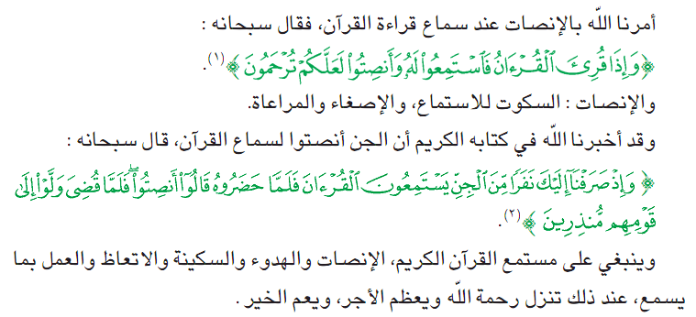  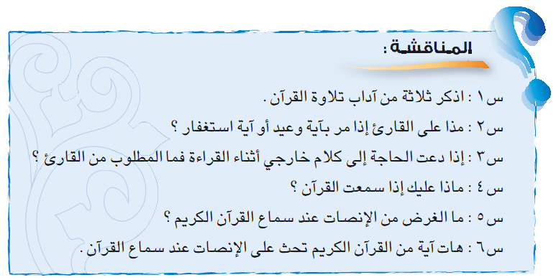 | نقوم بطرح أسئلة عن معلومات الدرس السابق ذات علاقة بالدرس الجديد .  في البداية أطلب من الطالب فتح المصحف وقراءة آية من القرآن .  بعدها يعرف الطالب ما يفعله عند سماع القرآن الكريم .  يذكر الطالب دليل الإنصات من القرآن الكريم .  يجيب الطالب على تدريبات الدرس وبمتابعة المعلم . | الكتاب المدرسي  عارض  السبورة  الأقلام الملونة | عرف ما يفعله عند سماع القرآن الكريم .  اذكر دليل الإنصات من القرآن الكريم .  المتابعة و التصحيح | متابعة التلاميذ أثناء قراءة القرآن في الإذاعة المدرسية
الواجب / حل بقية أسئلة الكتاب المدرسي |  | ملاحظات :
المشرف التربوي:
مدير المدرسة :
معلم المادة :

بسم الله الرحمن الرحيم
الصف | المــــادة | المـوضـوع | اليـوم | السبت | الأحد | الاثنين | الثلاثاء | الأربعاء
الثاني المتوسط | تجويد" تحفيظ " | مخارج الحروف | التاريخ | / | / | / | / | /
التمهيد | عدد أقسام الوقف التي درسناها ؟؟؟ |  | الحصة - الفصل | - | - | - | - | -

الأهداف السلوكية | المحتوى التعليمي | الإجراءات والأنشطة التعليمية | الوسائل | أساليب التقويم المرحلي | التقويم النهائي
أن يذكر الطالب أول ما بجب على القارئ إتقانه .  أن يذكر الطالب ما قاله ابن الجزري في المخارج .  أن يعرف الطالب ما يقع فيه القارئ من عند نطق الحروف مركبة .  أن يعرف الطالب المخرج .  أن يذكر الطالب فائدة معرفة المخارج .  أن يوضح الطالب كيف يعرف مخرج الحرف .  أن يجيب الطالب على تدريبات الدرس . | 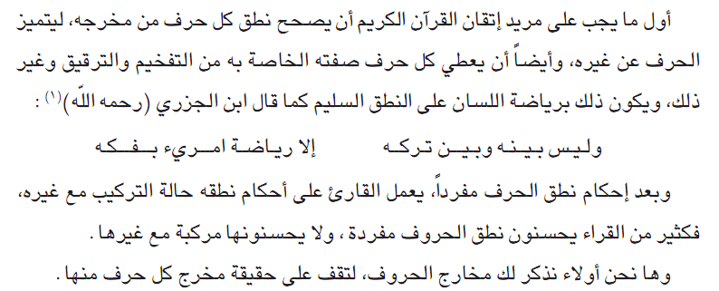  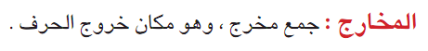  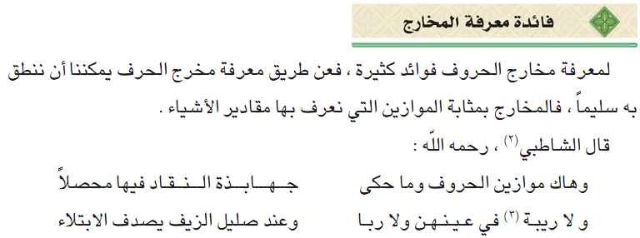  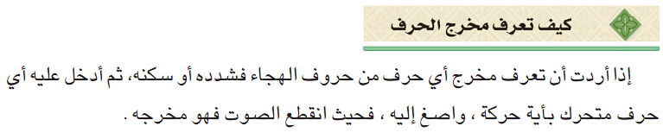 | نقوم بطرح أسئلة عن معلومات الدرس السابق ذات علاقة بالدرس الجديد .  التقديم للأمثلة المعروضة بحديث مناسب أو بذكر ملخص موجز للدرس مما له صلة بالدرس بطريقة تثير الانتباه إليه.  يذكر الطالب أول ما بجب على القارئ إتقانه .  يذكر الطالب ما قاله ابن الجزري في المخارج .  يعرف الطالب ما يقع فيه القارئ من عند نطق الحروف مركبة .  أن يعرف الطالب المخرج .  يذكر الطالب فائدة معرفة المخارج .  يوضح الطالب كيف يعرف مخرج الحرف .  يجيب الطالب على تدريبات الدرس وبمتابعة المعلم . | الكتاب المدرسي  عارض  السبورة  الأقلام الملونة | اذكر أول ما بجب على القارئ إتقانه .  اذكر ما قاله ابن الجزري في المخارج .  عرف ما يقع فيه القارئ من عند نطق الحروف مركبة .  عرف المخرج .  اذكر فائدة معرفة المخارج .  وضح كيف يعرف مخرج الحرف .  المتابعة و التصحيح | متابعة التلاميذ أثناء قراءة القرآن في الإذاعة المدرسية
الواجب / حل بقية أسئلة الكتاب المدرسي |  | ملاحظات :
المشرف التربوي:
مدير المدرسة :
معلم المادة :

بسم الله الرحمن الرحيم
الصف | المــــادة | المـوضـوع | اليـوم | السبت | الأحد | الاثنين | الثلاثاء | الأربعاء
الثاني المتوسط | تجويد" تحفيظ " | المخارج العامة 1- مخرج الجوف | التاريخ | / | / | / | / | /
التمهيد | عرف المخرج ؟؟؟ |  | الحصة - الفصل | - | - | - | - | -

الأهداف السلوكية | المحتوى التعليمي | الإجراءات والأنشطة التعليمية | الوسائل | أساليب التقويم المرحلي | التقويم النهائي
أن يعدد الطالب أنواع مخارج الحروف العامة .  أن يقرأ الطالب الأمثلة .  أن يستنتج الطالب القاعدة | 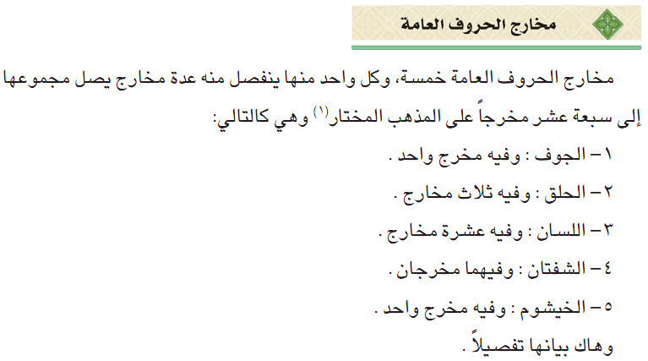  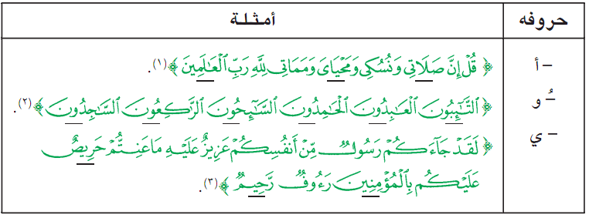  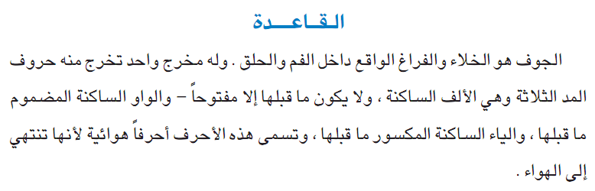 | - التقديم بحديث مناسب أو بذكر ملخص موجز للدرس السابق مما له صلة بالدرس بطريقة تثير الانتباه إليه ومن خلال الأسئلة التمهيدية يبين الطالب نوع الوقف و حكمه في الآيات التالية .  يعدد الطالب أنواع مخارج الحروف العامة .  يقرأ الطالب الأمثلة  يستنتج الطالب القاعدة  يجيب الطالب على تدريبات الدرس وبمتابعة المعلم . | الكتاب المدرسي  عارض  السبورة  الأقلام الملونة | عدد أنواع الوقف .  بين نوع الوقف و حكمه في الآيات التالية .  المتابعة و التصحيح | متابعة التلاميذ أثناء قراءة القرآن في الإذاعة المدرسية
الواجب / يجيب الطالب على التدريبات |  | ملاحظات :
المشرف التربوي:
مدير المدرسة :
معلم المادة :

